HTTP Εξυπηρετητής
Λίακης Στέφανος
Δίκτυα Υπολογιστών - Εργασία Εξάμηνου

Λειτουργιες

- Απαντήσεις σε HTTP ερωτήματα με τις παρακάτω μεθόδους
GET,HEAD,PUT,DELETE,OPTIONS,TRACE,POST
- Υποστήριξη PHP
- Υποστήριξη των παρακάτω απαντήσεων
405,404,400,505,200
- Υποστήριξη πολλών ταυτόχρονων συνδέσεων με την χρήση νημάτων
- Ποικιλία εντολών για ελέγχο του server(ακόμα και από απομακρυσμένο μηχάνημα)
- Δυνατότητα χρίσης αρχείου ρυθμίσεων

Λειτουργίες που υπάρχει περίπτωση να προστεθούν στο μέλλον
- Υποστήριξη HTTPS σύνδεσης
- Δυνατότητα streaming περιεχόμενου
- Χρήση authentication για την αποστολή των εντολών από απομακρυσμένα μηχανήματα

Χρύση του Server

java MiniJServer
Ξεκιναει τoν server με της προκαθορισμένες ρυθμίσεις (port=4048,root=[userFolder]/Server/)
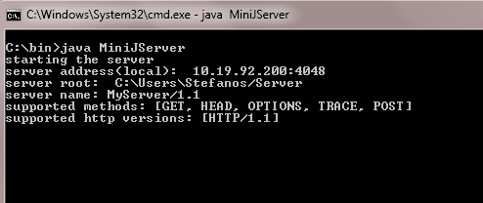

java MiniJServer --port 2321
Ο server ξεκινάει να ακούει στην πόρτα 2321

Java MiniJServer --port 2321 --root c://Server
Ο server ξεκινάει να ακούει στην πόρτα 2321 και με ριζά των αρχείων του το c://Server

java MiniJServer –php “C:\Program Files (x86)\IIS Express\PHP\v5.3\php-cgi.exe”
O server ξεκινάει με της καθορισμένες ρυθμίσεις και με το παραπάνω path της php

java MiniJServer –sslfile keystrokefile –sslpass 1234
O server ξεκινάει χρησιμοποιώντας ssl σύνδεση,και το sslfile και to sslpass είναι απαραίτητα ώστε να λειτουργήσει ως https

java MiniJServer --help
Εμφανίζει την λίστα εντολών που μπορούν να δοθούν

Αλληλεπίδραση με έναν Server που βρίσκεται υπό εκτέλεση

Εάν έχουμε ήδη έναν Server υπό εκτέλεση ανοίγοντας ένα καινούριο τερματικό μπορούμε να του στείλουμε εντολές και να πάρουμε απαντήσεις(χρησιμοποιούνται sockets για την αποστολή των μηνυμάτων μεταξύ των διεργασιών).

java MiniJServer --status
Εμφανίζει την κατάσταση του server που τρέχει
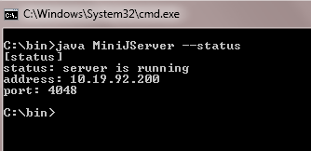

java MiniJServer --log
Αρχίζει και «ακούει» στα μηνύματα αποσφαλμάτωσης του server
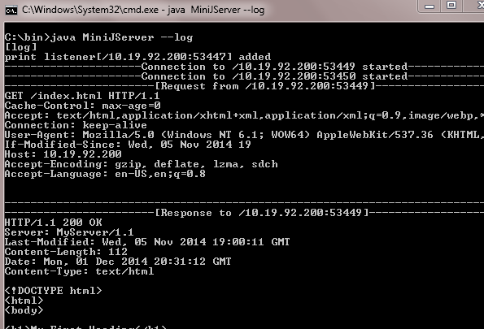

java MiniJServer --quit
Σταμάτα την λειτουργιά του υπό εκτέλεση Server
java MiniJServer --connections
Εμφανίζει την λίστα των ενεργών συνδέσεων με http clients

java MiniJServer –kill all
Τερματίζει όλες τις ενεργές συνδέσεις με όλους τους http clients

java MiniJServer –kill 2
Τερματίζει την σύνδεση με των client που έχει id 2 (χρησιμοποιήσουμε το --connections για να μάθουμε το id)

java MiniJServer --status --ip 192.231.12.3
Εμφανίζει την κατάσταση του server που τρέχει στην διεύθυνση 192.231.12.3

java MiniJServer --status --ip 192.231.12.3 --cport 1322
Εμφανίζει την κατάσταση του server που τρέχει στην διεύθυνση 192.231.12.3 και έχει ως θήρα εισερχόμενων εντολών την 1322 (σε περίπτωση που τρέχουμε περισσότερους από έναν εξυπηρετητές ταυτόχρονα)

java MiniJServer –savelog logfile.txt
Γράφει όλα τα μηνύματα αποσφαλμάτωσης που ο server εμφάνισε από την στιγμή εκκίνησης του στο αρχειο logfile.txt που βρίσκεται στο root του server

Χρήση του αρχείου ρυθμίσεων

Υπάρχει δυνατότητα να χρησιμοποιηθεί ένα αρχείο ρυθμίσεων στο οποίο μπορούν να προσδιοριστούν οι παρακάτω ρυθμίσεις

SUPPORTED_HTTP
SUPPORTED_METHODS(για αποκλεισμό ορισμένων μεθόδων)
SERVER_NAME
ROOT
PORT
CONNECTION_STAY_ALIVE_TIME
PHP_PATH
SSL_PASS
SSL_FILE
FILE_404 ( η διαδρομή του αρχείου html που θα εμφανίζεται όταν υπάρχει απάντηση file not found)
FILE_505
FILE_400
FILE_405

s

Παραδειγμα αρχειου ρυθμινσεων

ROOT=c://Server/
FILE_404=c://Server/404.html
PORT=4048
SUPPORTED_METHODS=GET,HEAD,OPTIONS,TRACE,POST
SERVER_NAME=MyServer/1.1

Η προκαθορισμένη τοποθεσία του αρχείου ρυθμίσεων είναι η [userFolder]/Server/server.conf κατά την εκκίνηση του Server εάν βρεθεί το παραπάνω αρχείο τότε φορτώνονται οι ρυθμίσεις του, μπορεί να προσδιοριστεί και διαφορετικό αρχείο
java MiniJServer --config c://Server/settings.conf

java MiniJServer --config /Server2/settings.conf --port 232
χρήση του settings.conf άλλα με διαφορετική θήρα

*όλες οι παραπάνω εντολές λειτουργούν και χρησιμοποιώντας μονή παύλα και το πρώτο(η κάποιο άλλο εάν το πρώτο είναι πιασμένο) γραμμα τους(start=>s,status=>t,config=>c,port=>p,cport=>o,savelog=>l) π.χ. java Server -c /settings.conf -p 1236 <=> java Server -cp /settings.conf 1236

Μηνύματα αποσφαλμάτωσης

---------------------Connection to /31.152.251.3:51324 started------------------
Ένας http client συνδέθηκε

---------------------Connection to /31.152.251.3:51324 ended------------------
Ένας http client αποσυνδέθηκε

-----------------------[Request from /31.152.251.3:51324]-----------------------
GET /index.html HTTP/1.1
Accept: text/html,application/xhtml+xml,application/xml;q=0.9,image/webp,*/*;q=0
Connection: keep-alive
User-Agent: Mozilla/5.0 (Windows NT 6.1; WOW64) AppleWebKit/537.36 (KHTML, like
Host: 31.152.251.3
Accept-Encoding: gzip, deflate, sdch
Accept-Language: en-US,en;q=0.8,el;q=0.6
--------------------------------------------------------------------------------
Ελήφθη ένα αίτημα από έναν πελάτη

-----------------------[Response to /31.152.251.3:51324]------------------------
HTTP/1.1 200 OK
Server: MyServer/1.1
Last-Modified: Wed, 05 Nov 2014 19:00:11 GMT
Content-Length: 112
Date: Fri, 28 Nov 2014 21:38:41 GMT
Content-Type: text/html
<!DOCTYPE html>
<html>
<body>
<h1>My First Heading</h1>
<p>My first paragraph.</p>
</body>
</html>
--------------------------------------------------------------------------------
Εστάλη μια απάντηση σε έναν πελάτη

log listener[/31.152.251.3:51315] added
δόθηκε η εντολή server –log και ο 31.152.251.3 ακούει τα μηνύματα αποσφαλμάτωσης

